由Na₂S、Na₂SO₃、Na₂SO₄组成的混合物中，测得含氧元素为22%，则其中含硫元素约为（ ）
A. 32% B. 46% C. 78% D. 无法确定
解析：
本题的考查重点是对化学式的认识、分析和联想。该三种物质组成的混合物中含有三种元素即Na、S、O，由题干所给出的三个化学式可以看出已知元素氧与未知元素硫之间没有直接的联系，但钠元素和硫元素之间有固定的质量比。即Na∶S=（23×2）∶32=46∶32。由于混合物中含氧为：22%，所以，钠和硫的质量分数为1－22%＝78％，其中硫的质量分数应为：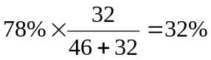。
说明：本题的考查重点是对化学式的认识、分析和联想。
答案：A

